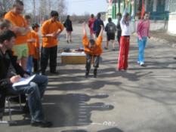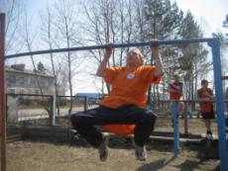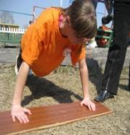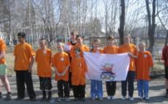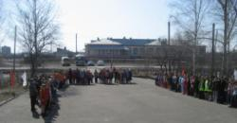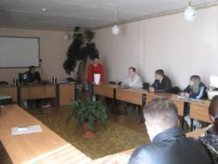

Штаб «Губернаторских состязаний»

Команда «Олимпийский резерв»

Общее построение школьных команд Комсомольского района командучастников

Листовка

№ 5.1.

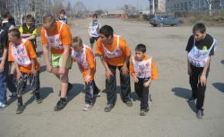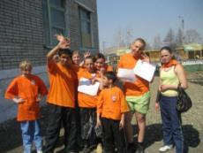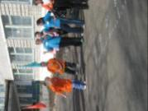

Подтягивание на перекладине

Сумин Сергей

Сгибание и разгибание рук в упоре лёжа.

Вандакурова Олеся.

Прыжки в длину.

Василенко Женя

Прыжки в длину

Кучеренко Таня

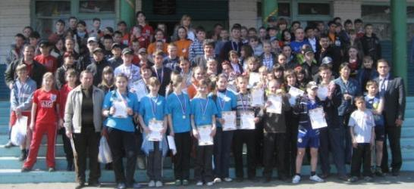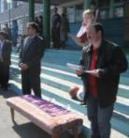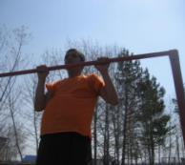

Ура! Всё закончилось.

Бег на 1000 м.

Подтягивание на перекла-дине. Сумин Стас.

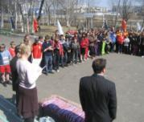

Подведение итогов финального районного спортивного фестиваля «Губернаторские состязания» 2009. Хурба -1.

В состязаниях принимали 14 школ района

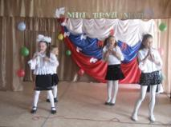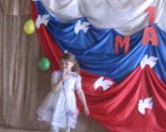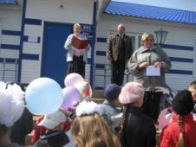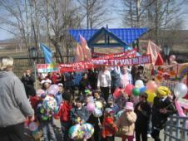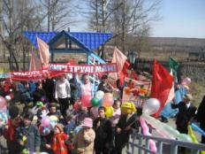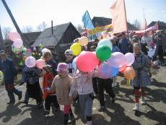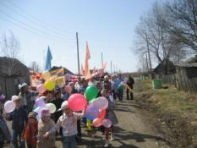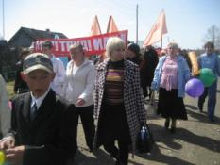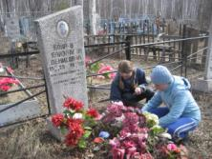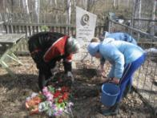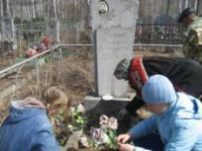

Листовка

№ 5.2.

Выступление директоры школы

Н.А. Ерохиной

Акция «Ни одной забытой могилы ». Учащиеся 6 класса: Кучеренко К., Шелеменцева Т.

Жители села на демонстрации

Поздравление председателя

Совета ветеранов Г.В. Тихоновой

Первомайская демонстрация жителей сельского поселения «Село Даппы»

Листовка № 5

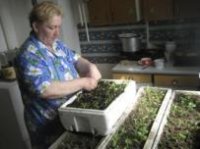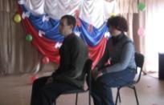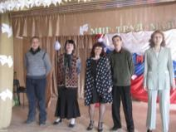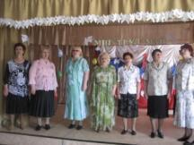

Толстикова Марина с песней

«Если весело шагать»

Ветеранская вокальная

группа «Росинки»

Выступление группы «Непоседы»

Тихонова Г.В. вырастила и пикирует «Питунию» для лагеря «Солнышко»

Выступление агитбригады

Дома культуры

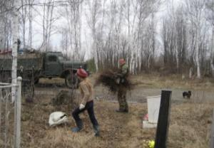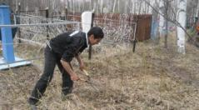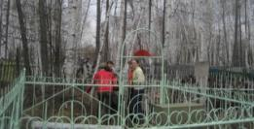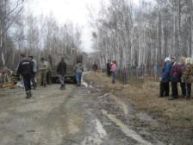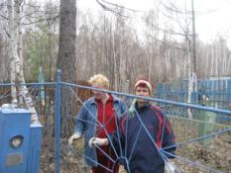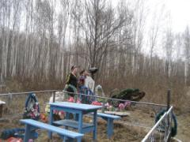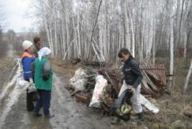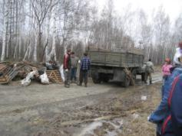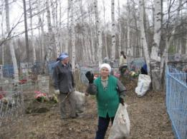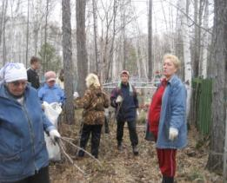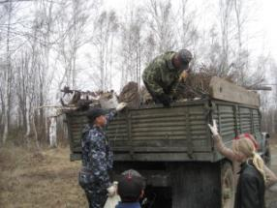

Участники агитбригады учащийся 7 класса Ерохин Н. и

Мосенд О.А.,

Пикировка рассады «Петуния»

Г.В. Тихонова

Листовка

№ 5.3.

Субботник

02.05.09.

**За время субботни-ка была очищена два гектара терри-тории кладбища , вывезено 10 тонн мусора**

Ученик 8 класса Сумин С., подст-ригает кустарник

Ученицы 7, 9 классов Комина А., Вандакурова О., Опарина А. , Соя Л. собирают мусор и выносят к машине

Глава Администрации Ерохин А.Е. организует погрузку мусора на машину

Актив ветеранской группы проверяют как убраны могилы участников Вели-кой Отечественной войны. Тихонова Г.В. и Курбачёва Н.Ф.

Сельская молодёжь приняла ак-тивное участие по уборке терри-тории сельского кладбища: Дзюбак А., Бирюлёва Т.

Ученица 6 класса Шелеменцева Т.,

Снашивает мусор для погрузки в машину.

Глава Администрации Ерохин А.Е. и сторожа школы готовят машину под погрузку мусора

Работник Детского сада Кучеренко В. , Пивоварова Е.А., Бармина Н.А.,

В уборке территории кладбища приняли участия директор школы Ерохина Н.А., Ветеранская группа: Тихонова Г.В. Курбачёва Н.Ф.,

Мусор на машину грузят: ученики Ерохин Н., Кучеренко Т.,

Ханяева Е.

Территорию сельского кладбища убирают рабочий Детского сада Бармин А. и ученица 5 класса Ханяева Е.